无锡城市职业技术学院

实 验（实 训）报 告

所属课程名称 云平台构建与运维

班 级 计网2201
学 号 沈锦涛
姓 名 1422040335
指导教师 徐峰

无锡城市职业技术学院教务处监制

项目名称：kubernetes安装和使用 日期：2024/4/30

一、实验（实训）概述：
【目的及要求】
kubernetes安装和使用
【实验环境】
K8s-master，k8s-node
kubernetes
二、实验（实训）内容：
【实验（实训）过程】（步骤、记录、数据、程序等）
原生kubernetes云平台部署
1、moba连接虚拟机192.168.100.60和192.168.100.61
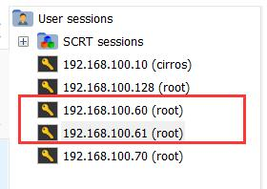
2、在Firefox浏览器中输入节点地址“https://192.168.100.61:30000”访问Kubernetes Dashboard，一开始会提示风险，选择“高级”“接受风险并继续”即可访问
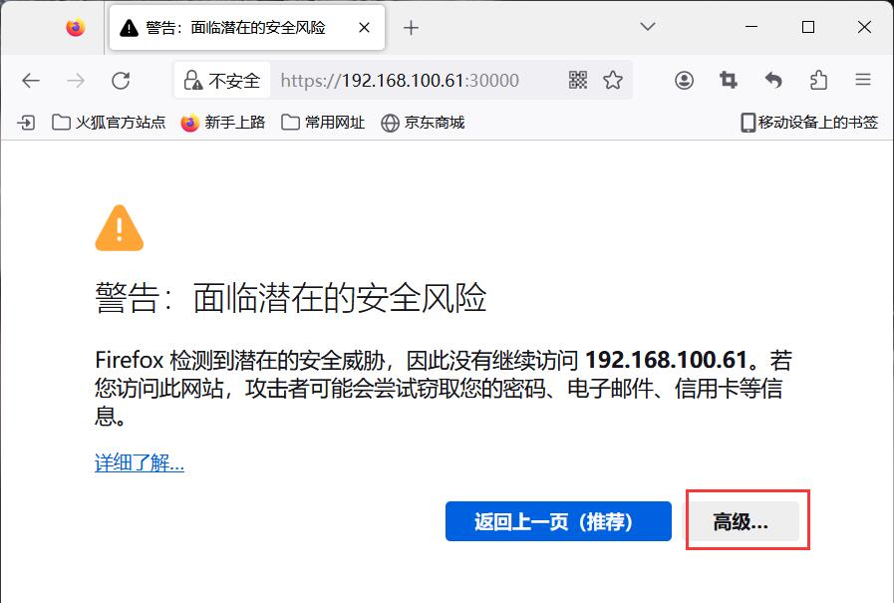
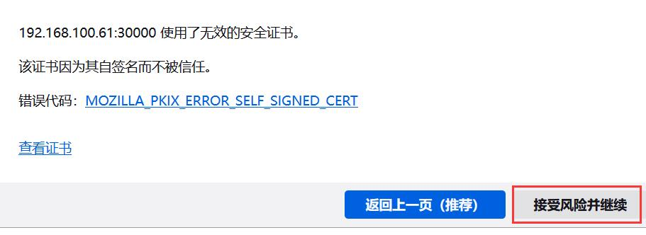

- moba中输入命令获得令牌，将得到的令牌复制到网页中，登录Kubernetes
输入命令：
kubectl -n kube-system describe $(kubectl -n kube-system get secret -n kube-system -o name | grep namespace) | grep token
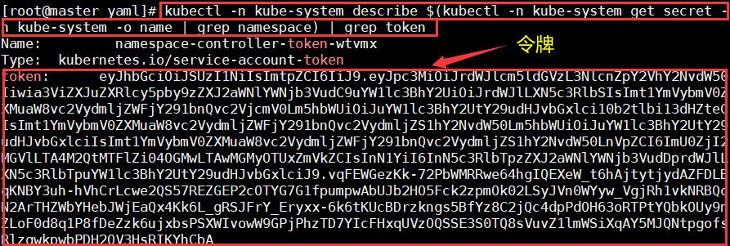
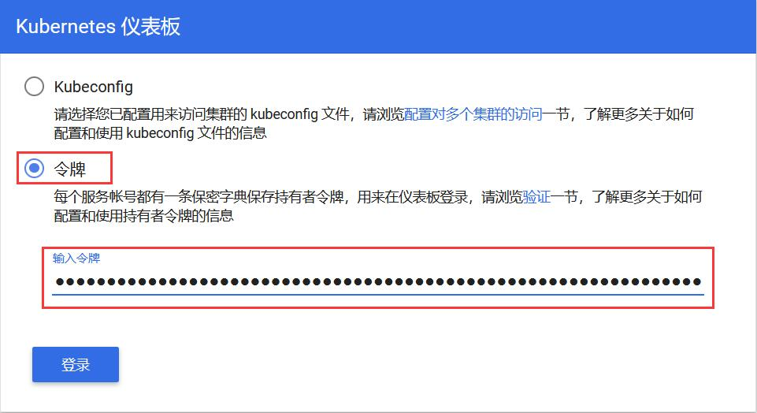

- 输入命令获得分配权限
输入命令：
Kubectl create clusterrolebinding serviceaccounts-cluster-admin --clusterrole=cluster-admin --group=system:serviceaccounts

5、选择“部署--创建”创建一个部署
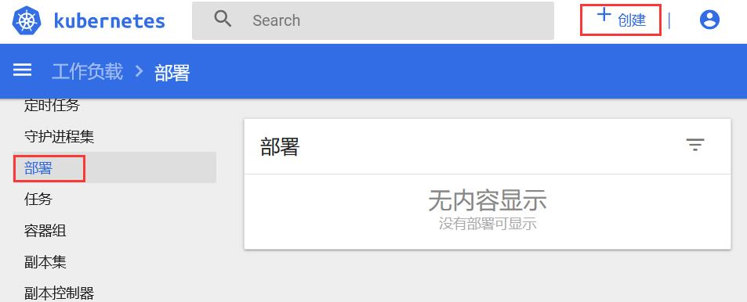

6、创建应用，起名为“mynginx”使用镜像“nginx”选择外部服务并设置端口
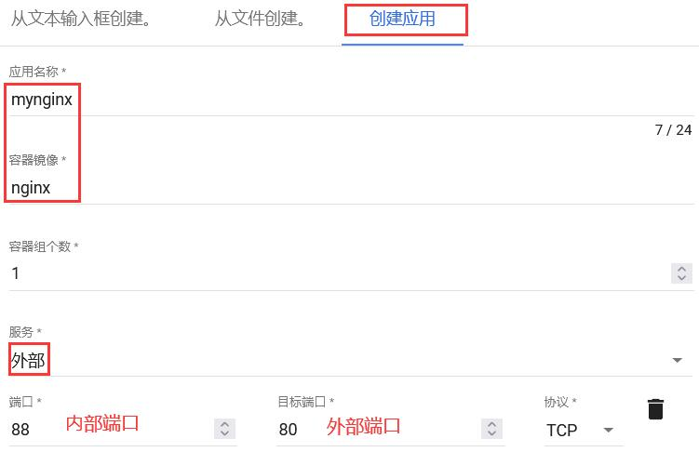

7、修改mynginx的部署
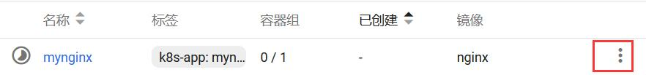
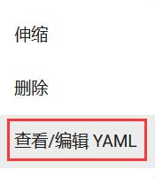

8、将镜像拖拽的规则修改为“IfNotPresent”
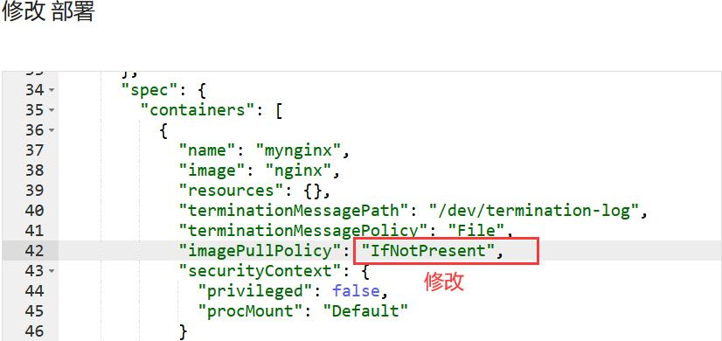

9、查看部署的端口，为32682
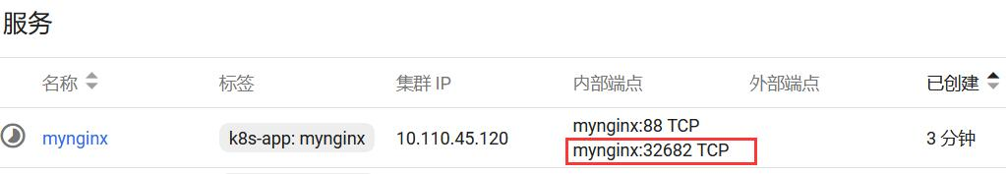

10、我们在Firefox输入192.168.100.61:32682看看能否访问成功，
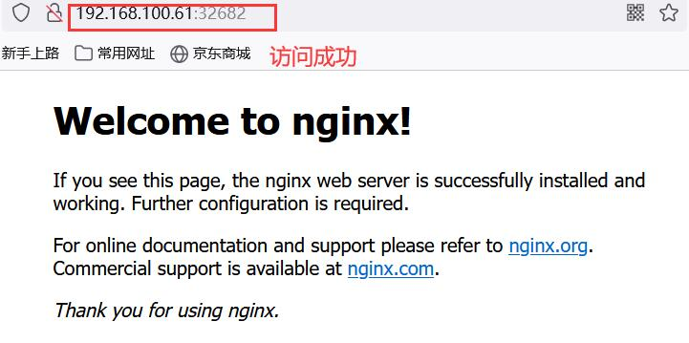

11、我们将“myngin”的部署和服务都删除
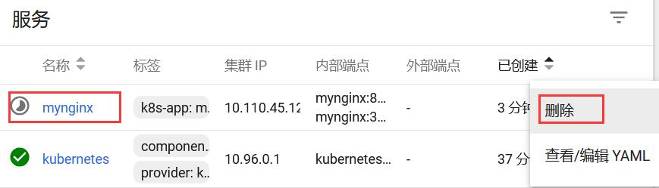
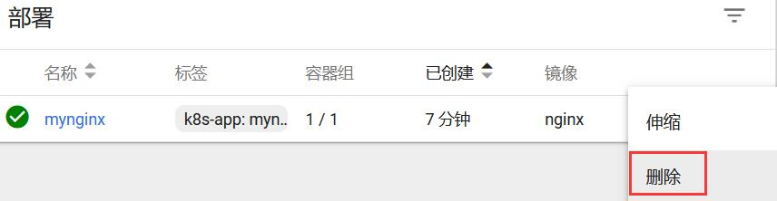

使用kubectl运行容器
- 创建depoloyment，并查看pods和depoloyment，验证是否正常运行
输入命令：
# kubectl create deploy mynginx --image=nginx
# kubectl get pods
# kubectl get deployment
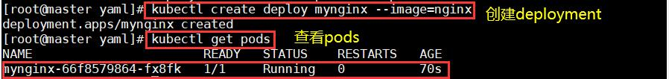

- 采用 NodePort 的方式来暴露 nginx 服务，再查看service
输入命令：
# kubectl expose deployment mynginx --port=80 --type=NodePort
# kubectl get svc
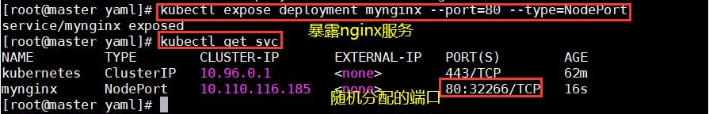

3、本机通过浏览器访问“192.168.100.61：32266”端口为上图随机分配的端口
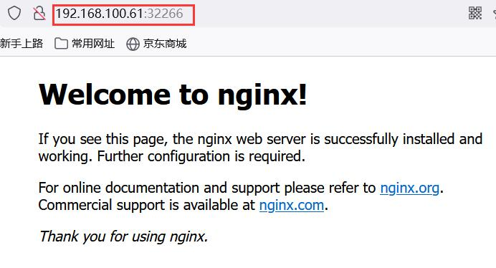
4、设置动态伸缩
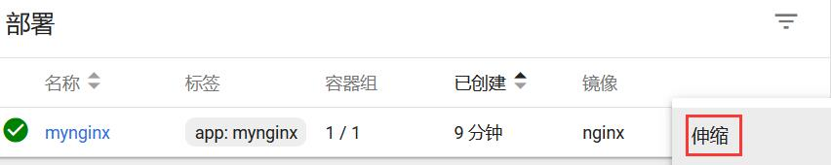
5、设置容器组数量为2
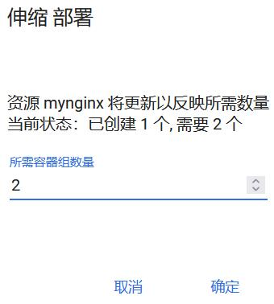

6、可以看到两个容器正在部署
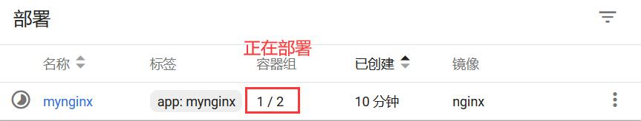

- 回到moba查看，也是有两个
输入命令：
# kubectl get pods
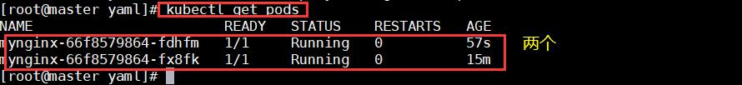

- 再输入命令，使容器缩减到1个，再查看
输入命令：
# kubectl scale deployment mynginx --replicas=1
# kubectl get pods
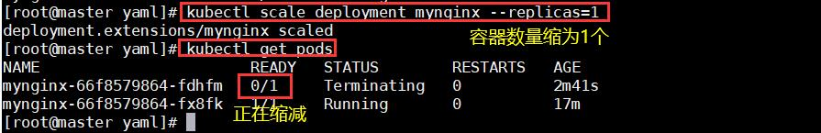

- 我们再次把服务和部署删除并查看
输入命令：
# kubectl delete deployment mynginx
# kubectl delete sec mynginx
# kubectl get pods
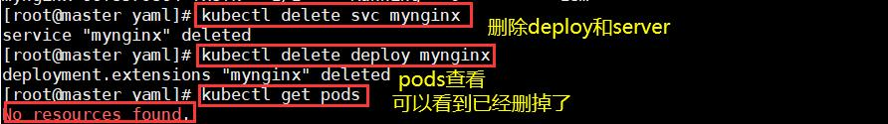

【结论】（结果、分析）
本次实验学习了kubernetes安装和使用，Kubernetes是一种开源平台，主要用于自动化部署、扩展和管理容器化应用程序。它通过在集群的每个节点上运行特定的程序来管理节点中的容器，旨在实现资源管理的自动化。Kubernetes提供了多种功能，包括自我修复、弹性伸缩、服务发现、负载均衡、版本回退和存储编排等。
三、指导教师评语及成绩：
评语：

成绩： 指导教师签名：徐峰
批阅日期：2024年 月 日

